**Оглавление**

Определения, обозначения и сокращения 6

Введение 8

ГЛАВА 1. АНАЛИЗ прдеметной области 11

1.1 Анализ предметной области 11

1.2 Уточнение постановки задачи 12

ГЛАВА 2. ОБЗОР МЕТОДОВ И СРЕДСТВ РЕШЕНИЯ ЗАДАЧИ 16

2.1 Обзор существующих решений 16

2.2 Определение области решения задачи 18

2.3 Выбор способа факторизации дерева разбора и байт-кода 19

2.4 Обзор методов решения задачи обнаружения аномалий 20

2.4.1 Одноклассовый метод опорных векторов 22

2.4.2 Методы, основанные на кластеризации 23

2.4.3 Статистические методы 24

2.4.4 Методы, основанные на применении репликаторных нейронных сетей 24

2.4.5 Выбор метода для решения задачи обнаружения аномалий 25

ГЛАВА 3. ПРЕДЛАГАЕМОЕ РЕШЕНИЕ 26

3.1 Сбор данных 26

3.2 Сопоставление и фильтрация и собранных файлов 28

3.3 Разбор собранных файлов 29

3.4 Факторизация деревьев разбора и байт-кода 29

3.5 Преобразование данных в разреженный вид 32

3.6 Составление конечного набора данных 32

3.7 Запуск алгоритмов обнаружения аномалий 32

ГЛАВА 4. ЭКСПЕРИМЕНТЫ 34

4.1 Конфигурация оборудования 34

4.2 Сбор данных 34

4.3 Сопоставление и фильтрация файлов 34

4.4 Разбор собранных файлов 34

4.5 Факторизация деревьев разбора и байт-кода 35

4.6 Составление конечного набора данных 36

4.7 Запуск алгоритмов обнаружения аномалий 36

4.8 Получение результатов 37

ГЛАВА 5. РАЗБОР И АНАЛИЗ РЕЗУЛЬТАТОВ 39

5.1 Разбор набора расстояний 39

5.2 Сравнение результатов 39

5.3 Классификация аномалий 40

5.4 Сбор экспертных оценок по аномалиям и их классам 44

5.5 Сравнение с похожей работой 46

5.6 Использование найденных аномалий 49

5.7 Формирование списка условных аномалий 49

5.8 Использование найденных условных аномалий 51

Заключение 52

Список использованных источников 54

ПРИЛОЖЕНИЕ А 58

ПРИЛОЖЕНИЕ Б 59

ПРИЛОЖЕНИЕ В 60

ПРИЛОЖЕНИЕ Г 61

ПРИЛОЖЕНИЕ Д 62

**Определения, обозначения и сокращения**

*API* — набор готовых классов, процедур, функций, структур и констант, предоставляемых сервисом для использования во внешних программных продуктах.

*IDE (Integrated development environment, интеграированная среда разработки)* — комплекс программных средств, используемый программистами для разработки ПО. Как правило, среда разработки включает в себя: текстовый редактор, компилятор и/или интерпретатор, средства автоматизации сборки, отладчик.

*IntelliJ платформа* — платформа, разработанная для создания инструментов анализа кода на различных языках программирования в рамках IDE.

*JVM (Java Virtual Machine)* — виртуальная машина ЯП Java — основная часть исполняющей системы Java, так называемой Java Runtime Environment (JRE). Виртуальная машина Java исполняет байт-код Java, предварительно созданный из исходного текста Java-программы компилятором Java.

*Байт-код* — стандартное промежуточное представление, в которое может быть переведена компьютерная программа автоматическими средствами. По сравнению с исходным кодом, удобным для создания и чтения человеком, байт-код — это компактное представление программы, уже прошедшей синтаксический и семантический анализ.

*Дерево разбора PSI (Program Structure Interface)* — конкретное синтаксическое дерево определенного формата, используемое в IntelliJ платформе.

*Кодогенератор* — специальная часть компилятора, которая конвертирует синтаксически корректную программу в последовательность инструкций, которые могут выполняться на машине.

*Оптимизации компилятора* — методы получения более оптимального программного кода при сохранении его функциональных возможностей.

*ПО* — программное обеспечение.

*Профилировщик (профайлер)* — инструмент, предназначенный для сбора характеристик программы, таких как время выполнения отдельных ее фрагментов (функций, строк) с целью оценки производительности программы и проведения её дальнейшей оптимизации.

*Целевая программа* — программа, получающаяся в результате работы компилятора.

*Целевой язык* — язык, на котором составлена целевая программа.

*ЯП* — язык программирования.

**Введение**

В области разработки программного обеспечения часто поднимается вопрос производительности разрабатываемых программ. Требование к производительности — одно из важнейших нефункциональных требований для большинства продуктов [29].

На пути от написания кода программы до исполнения соответствующего ей машинного кода на процессоре есть множество факторов, которые так или иначе могут влиять на производительность разрабатываемой программы.

Не углубляясь в конкретные факторы, выделим группы факторов от написания кода до исполнения машинного кода программы на процессоре [6]:

1. написание кода программистом;
2. компиляция кода (некоторые стадии могут либо отсутствовать, либо быть совмещены):
   1. лексический анализ,
   2. синтаксический анализ,
   3. семантический анализ,
   4. оптимизации на абстрактном синтаксическом дереве,
   5. трансляция в промежуточное представление,
   6. машинно-независимые оптимизации,
   7. трансляция в конечное представление (машинный код),
   8. машинно-зависимые оптимизации;
3. интерпретация или компиляция «на лету» промежуточного кода виртуальной машиной (при трансляции кода компилятором не в машинный код, а в код некоторой виртуальной машины);
4. планирование исполнения машинного кода ядром операционной системы;
5. исполнение кода программы на процессоре;
6. исполнение кода функций библиотек поддержки времени исполнения, используемых в программе;
7. исполнение кода системных вызовов, используемых в программе.

На каждой из перечисленных стадий существует множество факторов, способных в конечном счете повлиять на производительность программы. Под контролем программиста непосредственно исходной программы находится лишь первая группа факторов. За остальные группы факторов ответственны разработчики соответствующих инструментов и вспомогательных программ или их частей: виртуальных машин, библиотек поддержки времени исполнения, ядер операционных систем и непосредственно самих процессоров и других физических компонентов, способных влиять на производительность исполняемой программы.

В данной работе предлагается провести исследование, связанное с анализом стадии компиляции кода. Предлагается осуществлять поиск кодовых аномалий — экзотических примеров использования языка, которые могут способствовать нахождению проблем производительности в компиляторе. Под кодовой аномалией понимается нетипичный по меркам анализируемого набора данных код. На таком коде работа компилятора либо не изучена разработчиками языка, либо малоизучена, из-за чего на подобных примерах и могут быть обнаружены проблемы в производительности. Соответственно, предполагается, что результаты такого исследования будут использованы разработчиками языка.

В качестве языка программирования, программы на котором и компилятор которого будут исследоваться, был выбран Kotlin[1], разработанный компанией JetBrains, как один из наиболее молодых, быстро развивающихся и ещё недостаточно исследованных языков. Kotlin — это высокоуровневый язык программирования общего назначения, работающий поверх JVM (также есть компиляция в Javascript и в код других платформ с использованием инфраструктуры LLVM). В мае 2017 года язык Kotlin был включен в Android Studio 3.0 [24], как официальный язык для разработки приложений под ОС Android, что стало причиной для увеличения его аудитории.

Таким образом, целью данной магистерской диссертации является разработка решения для анализа исходного кода программ на Kotlin и проведение соответствующего исследования на некотором наборе данных с целью поиска аномалий и возможного дальнейшего выявления проблем производительности в компиляторе разработчиками Kotlin на основе полученных аномалий. Анализ предлагается проводить в доступных представлениях кода: в виде дерева разбора PSI, а также сгенерированного по нему JVM байт-кода.

Достичь поставленной цели позволит выполнение следующих задач:

1. Разработка инструмента для сбора данных: исходного кода на Kotlin и JVM байт-кода;
2. Разработка инструмента для факторизации собранного кода;
3. Разработка инструмента для поиска аномалий;
4. Проведение ряда экспериментов с помощью разработанного решения, выявление наиболее эффективных параметров, сравнение результатов между собой и с результатами других работ (по возможности);
5. Подготовка отчета для разработчиков ЯП Kotlin с найденными аномалиями для экспертного оценивания.

Практическая значимость работы заключается в получении по результатам исследования и разработки списка файлов с исходным кодом и байт-кодом из достаточно большого набора данных, являющихся с точки зрения тех или иных алгоритмов аномальным.

**ГЛАВА 1. АНАЛИЗ прдеметной области**

**1.1 Анализ предметной области**

Предметной областью является анализ исходного кода на языке программирования Kotlin (и других представлений этого исходного кода) с целью поиска аномалий, которые впоследствии, по мнению разработчиков Kotlin, могут способствовать обнаружению проблем производительности.

Компилятор Kotlin транслирует исходный код в промежуточный код (называемый также байт-кодом) — набор инструкций для виртуальной машины ЯП Java — JVM. Исследование предлагается проводить в рамках представлений исходного кода, ответственность за которые лежит непосредственно на стороне компилятора Kotlin (дальнейшая интерпретация или компиляция байт-кода JVM «на лету» в машинный код и его исполнение рассматриваться не будут, т. к. данные стадии лежат за рамками ответственности компилятора Kotlin).

В компиляторе Kotlin производятся следующие преобразования исходного кода:

1. Преобразование исходного кода в набор лексем, и, далее — в набор токенов (токенизация или лексический анализ);
2. Построение дерева разбора на основе набора лексем (в компиляторе Kotlin данное дерево называется PSI — Program Structure Interface — по общепринятой терминологии его можно назвать *конкретным синтаксическим деревом* или просто *деревом разбора*);
3. Генерация байт-кода JVM на основе дерева разбора PSI.

Стоит отметить, что построение дерева разбора PSI возможно на любом исходном коде. Для синтаксически некорректных конструкций (тех, которые не вписываются в грамматику Kotlin) в дереве разбора будет создаваться узел специального типа. В то время, как генерация байт-кода JVM по исходному коду с синтаксически и/или семантически некорректными конструкциями невозможна.

На данный момент в компиляторе Kotlin нет представления исходного кода в виде абстрактного синтаксического дерева при компиляции в JVM байт-код. Генерация JVM байт-кода производится напрямую по дереву разбора PSI.

Дерево разбора PSI, как уже было сказано, представляет из себя конкретное синтаксическое дерево. В отличие от абстрактного синтаксического дерева в нём в том числе содержатся узлы, несущие исключительно синтаксический характер (не несущие семантический характер с точки зрения целевого языка — например, отступы, пробелы, комментарии и т. д.). Листья данного дерева, как правило, соответствуют конкретным токенам (таким образом, список листьев данного дерева является набором токенов, которые, в свою очередь, являются результатом работы лексического анализатора). Корень дерева разбора PSI является узлом с типом FILE, который представляет весь исходный код анализируемого файла. Таким образом, по данному дереву разбора может быть однозначно восстановлен исходный код программы.

**1.2 Уточнение постановки задачи**

Предполагается, что разработчикам Kotlin будут интересны следующие результаты:

1. полный набор найденных файлов-аномалий с исходным кодом и байт-кодом: предполагается, что такие файлы могут способствовать переосмыслению некоторых дизайнерских решений в конструкциях языка, либо разработке новых конструкций — вероятно, код таких файлов будет трактоваться как нерациональное использование языка, также, такие аномалии могут быть включены в тесты на производительность компилятора, как примеры сложного, нетипичного и мало исследованного кода;
2. набор файлов с исходным кодом, сгенерированный JVM байт-код по которым считается аномальным, а дерево разбора PSI не превышает некоторые заданные ограничения (на глубину, на количество узлов, либо по других критериям), такой случай может соответствовать одному из двух вариантов:
   1. по заданной конструкции было либо сгенерировано больше JVM байт-кода, чем ожидалось, либо был сгенерирован нетипичный (по меркам анализируемого набора данных) JVM байт-код, что может свидетельствовать о наличии каких-либо проблем в кодогенераторе или оптимизациях компилятора Kotlin;
   2. по заданной конструкции было сгенерировано большое количество JVM байт-кода вследствие удачной реализации данной конструкции: код, который предполагает выполнение большого числа действий, удалось записать достаточно коротко (данный случай, хоть и имеет позитивный характер, также должен быть интересен разработчикам компилятора Kotlin — можно перенять опыт реализации данных конструкций для других конструкций);
3. набор файлов с исходным кодом, дерево разбора PSI которых считается аномальным, а размер JVM байт-кода не превышает некоторые заданные ограничения: гипотетически такой случай также должен нести позитивный характер: по аномальному дереву разбора PSI был сгенерирован достаточно небольшой JVM байт-код, что безусловно должно позитивно сказаться на производительности программы (но такие файлы также могут быть интересны разработчикам компилятора Kotlin: можно также перенять опыт реализации данных конструкций, и, помимо этого, слишком большая разница в размере дерева разбора PSI и JVM байт-кода может гипотетически соответствовать каким-либо проблемам генерации кода).

Предполагается и следует из вышеизложенного, что анализ исходного кода и JVM байт-кода будет статическим (без фактического запуска программы), т. к. анализ поведения программы во время исполнения выходит за обозначенные рамки: целью исследования является анализ исходного кода в разных представлениях.

Также предполагается отсутствие заранее предоставленных примеров аномалий кода.

Найденные аномалии должны сопровождаться некоторым численным показателем, показывающим «степень аномальности» для дальнейшего ранжирования списка и отсечения не интересующих примеров.

Для анализа поведения программы (анализа во время исполнения) существует множество инструментов. Одни из самых популярных — профилировщики. Они осуществляют сбор характеристик работы программы: времени выполнения отдельных фрагментов, числа верно предсказанных условных переходов, числа кэш-промахов и т. д. Данные характеристики могут быть так же использованы для оценки производительности программы в целом и для осуществления её дальнейшей оптимизации. Но в данном способе поиска потенциальных проблем производительности по сравнению с предложенным подходом для отслеживания производительности есть ряд отличий:

1. необходимость фактического запуска программы в тестовой среде, что, как правило, является более сложно организуемым, чем статический анализ кода;
2. оценка лишь фактического времени выполнения части кода (как правило, замеряется время и другие характеристики процесса исполнения соответствующего JVM байт-кода), без привязки к конкретной стадии преобразования анализируемого кода, которая могла повлечь найденную проблему (по этой причине динамический анализ кода будет мало полезен для разработчиков языка);
3. более позднее обнаружение проблемы, как правило, может повлечь большие убытки различного характера (стадия написания кода и его компиляции в отличие от стадии исполнения является самой ранней в этапе программирования при разработке ПО).

По вышеизложенным причинам для решения обозначенной задачи и был выбран статический анализ кода.

**ГЛАВА 2. ОБЗОР МЕТОДОВ И СРЕДСТВ РЕШЕНИЯ ЗАДАЧИ**

**2.1 Обзор существующих решений**

Задача поиска кодовых аномалий уже была поставлена ранее. Рассмотрим различные работы в этой области, предлагаемые их авторами решения и сопоставим их с поставленной задачей. Для исследования проблемы поиска кодовых аномалий в целом рассмотрим в том числе и работы, предполагающие динамический анализ кода.

В рамках работы «Graph-based Mining of Multiple Object Usage Patterns» [2] была разработана система GrouMiner (для программ на Java), которая включает в себя возможность описания шаблонов взаимодействия объектов в объектно-ориентированном программировании (основанную на использовании графов) и механизмы обнаружения аномалий (аномального взаимодействия). Подход предполагает моделирование взаимодействия в виде направленного ациклического графа, узлы которого являются вызовами конструкторов, методов объектов и обращениями к полям, а ребра — фактами использования одними методами других и зависимостями данных между ними. В данной работе для поиска аномалий используется статический анализ кода: исходный код разбирается в абстрактное синтаксическое дерево, далее в нём выделяются узлы для передачи или приеме управления, и на основе них формируется граф использования объектов. Данный подход позволяет обнаруживать аномалии в исходном коде, связанные со взаимодействием объектов. Но такие аномалии — лишь часть из всех возможных. Аномалии могут быть связаны, например, с нетипичным использованием некоторых конструкций языка (не предполагающих передачу или прием управления), которые в свою очередь могут соответствовать проблемам в дизайне языка, в кодогенераторе или оптимизациях его компилятора.

В работе «Detecting Object Usage Anomalies» [3] предлагается введение понятия «типичного использования объекта» и осуществление поиска его аномального использования. Кодовые аномалии могут быть выражены, например, в нетипичной последовательности вызовов методов. Данный подход предполагает использование статического анализа кода. Происходит сбор информации по использованию методов объекта и формирование шаблонов, далее с помощью классификатора происходит поиск мест использований объектов, отклоняющихся от этих шаблонов (аномалий). В данной работе также можно заметить направленность только на аномальное использование объектов, что также является лишь одной разновидностью кодовых аномалий.

В работе «Tracking down software bugs using automatic anomaly detection» [1] была реализована система DIDUCE для Java-программ, которая предполагает поиск аномалий с использованием динамического анализа кода: система динамически формулирует гипотезы об инвариантах в исполняемой программе, начиная с самых строгих, но впоследствии ослабляя их и уведомляя при этом ослаблении пользователя об аномалиях, которые соответствуют потенциальным ошибкам в программе. Векторное представление программы состоит из набора значений выражений, которые и рассматриваются системой, как инварианты. Данный подход направлен прежде всего на пользователей языка программирования и будет малопригоден для разработчиков языка, поскольку здесь не анализируется непосредственно исходный код и его представление, которые являются основным объектом интереса в поставленной задаче (анализ непосредственно JVM байт-кода предполагается только в связке с анализом PSI деревьев разбора).

В работах [4] и [5] предлагается анализ осуществления системных вызовов для детектирования аномального поведения программ. В данном подходе используется динамический анализ кода (анализ поведения). Стоит отметить, что такой анализ кода будет опять же мало пригоден для разработчиков языка программирования. А аномальные наборы системных вызовов также являются лишь одной из разновидностей аномалий.

Таким образом, были рассмотрены уже существующие работы в области обнаружения кодовых аномалий и отмечены их недостатки и непригодность или лишь частичная пригодность для поставленной задачи. Можно сделать вывод о необходимости разработки инструмента, который бы удовлетворял заявленным требованиям, и проведения соответствующего исследования.

Также, стоит отметить, что параллельно с данной работой в Санкт-Петербургском государственном университете выполнялась работа «Детектор аномалий в программах на языке Kotlin», целью которой также являлся поиск кодовых аномалий. Но в данной работе использовался несколько другой подход, о чем будет подробнее рассказано в главе 3.

**2.2 Определение области решения задачи**

Задача обнаружения аномалий уже была поставлена в области машинного обучения. Для её решения существует множество техник.

Для поставленной задачи рационально использовать алгоритмы именно машинного обучения, поскольку понятие «нетипичности» (аномальности) является сложно формализуемым и описать в терминах классических алгоритмов его будет сложно, такое описание также создаст границы — мы не сможем обнаруживать объекты, которые являются также аномальными, но по каким-либо другим параметрам (которые не были описаны).

Поскольку алгоритмы машинного обучения требуют на вход набор данных в виде набора векторов (вектора соответствуют объектам, а компоненты векторов — признакам), встает задача подготовки исходных данных, в т. ч. формирования признаков — формирования векторного представления дерева разбора PSI и JVM байт-кода. В дальнейшем данную задачу будем называть задачей факторизации дерева разбора и байт-кода.

Таким образом, исходная задача разбивается на две:

1. факторизация дерева разбора и инструкций байт-кода;
2. обнаружение аномалий на полученных векторных представлениях.

**2.3 Выбор способа факторизации дерева разбора и байт-кода**

Для формирования векторного представления дерева разбора PSI и JVM байт-кода было выбрано неявное извлечение признаков путем разложения их на n-граммы. В отличие от выделения признаков ручным образом, такой способ кодирования дерева и списка позволяет выявлять в том числе и неявные признаки (например, стоящие на определенном расстоянии две конструкции цикла), которые сложно интерпретировать и описать ручным образом (для n-грамм с $n≥2$), но которые могут внести существенный вклад в формирование аномалии.

В работе «Детектор аномалий в программах на языке Kotlin», о которой было упомянуто в главе 2, использовался подход с явным извлечением признаков, который также имеет свои плюсы, но не позволяет извлекать сложно формализуемые признаки. После проведения экспериментов и разбора результатов мы произведем сравнение с результатами данной работы.

Стоит также отметить, что помимо неявного извлечения признаков путем разложения на n-граммы есть и ряд других. Так, в [8, 9] используется способ кодирования, называемый «Code criterion». Он подразумевает кодирование отдельных узлов через дочерние (то есть каждому узлу дерева сопоставляется вектор).

В работе [10] была реализована система DECKARD. Она также предполагает кодирование отдельных узлов — на основе дочерних узлов, включая их количество и счетчики встречаемости узлов такого же типа по всему дереву.

Был сделан выбор в пользу разложения на n-граммы по причине того, что аномалии, в соответствии с постановкой задачи, должны представлять из себя не отдельные узлы в дереве или его другие, большие части, а примеры целиком — целые деревья разбора и списки инструкций байт-кода (а в конечном счете — файлы с исходным кодом и байт-кодом).

Таким образом, после такой факторизации подразумевается, что будет получен набор векторов. Каждый вектор соответствует файлу с исходным кодом или файлу с байт-кодом. Компоненты векторов соответствуют количествам встречаемости в рассматриваемом дереве разбора или байт-коде тех или иных n-грамм.

Ещё одно преимущество данного метода формирования векторного представления заключается в попутном сборе легко интерпретируемой человеком информации о программе (в случае с униграммами, т. е. при $n=1$): имея векторные представления деревьев разбора PSI, можно посчитать количество наиболее часто используемых конструкций, либо наоборот — наиболее редко используемых. Данная информация может быть полезна как для дальнейшего машинного анализа, так и для оценки востребованности конструкций разработчиками языка и учета данной информации при разработке конструкций в будущем.

**2.4 Обзор методов решения задачи обнаружения аномалий**

В области машинного обучения под аномалией понимают отклонение поведения системы от ожидаемого. Аномалии обычно подразделяют на три вида [18, 25]:

1. точечные аномалии соответствуют случаям, когда отдельный объект данных является аномальным по отношению к остальным данным (cм. рисунок 2.4.1: C1 и C2 — не аномальные группы объектов, A1 и A1 — аномалии);
2. контекстные аномалии соответствует случаям, когда отдельный объект данных является аномальным лишь в определенном контексте, определяется контекстными атрибутами — например, определенным временем наблюдения аномальных объектов (cм. рисунок 2.4.2: в точке A наблюдается аномалия, в отличие от точек N1-N5 с аналогичным значением функции);
3. коллективные аномалии соответствуют случаям, когда совместное появление некоторого числа объектов является аномальным (cм. рисунок 2.4.3: участок A является коллективной аномалией).

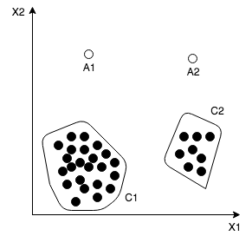

Рисунок 2.4.1. Демонстрация вида точечных аномалий.

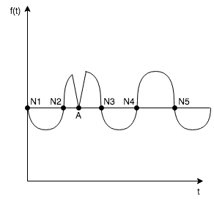

Рисунок 2.4.2. Демонстрация вида контекстуальных аномалий.

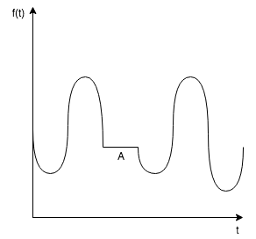

Рисунок 2.4.3. Демонстрация вида коллективных аномалий.

Для поставленной задачи предполагается обнаружение точечных аномалий, т. к. потенциальные объекты-аномалии, деревья разбора PSI и JVM байт-код, рассматриваются изолированно (не коллективные аномалии) и не имеют контекстной привязки к чему-либо (не контекстуальные аномалии). Контекстуальными аномалиями, например, могут являться части дерева в контексте других частей дерева, либо отдельные узлы в контексте других узлов. Но, в соответствии с постановкой задачи, нас интересуют лишь аномалии, представляющие из себя всё дерево/список JVM-инструкций, а не отдельные части дерева/списка или узлы.

Задачу обнаружения аномалий относят к задачам обучения без учителя. Рассмотрим существующие методы обучения без учителя, позволяющие осуществлять обнаружение точечных аномалий.

**2.4.1 Одноклассовый метод опорных векторов**

Данный метод [19] относится к группе методов, основанных на классификации, но в нём предполагается наличие лишь одного класса (при том областью поиска будут объекты, которые нельзя отнести к этому единственному классу). То есть метод позволяет работать с непомеченными данными (обучаться без учителя).

Метод использует перевод исходных векторов в пространство более высокой размерности и поиск разделяющей гиперплоскости с максимальным зазором в этом пространстве.

По результатам работы предполагается получение двух наборов объектов: тех, которые удалось отнести к единственному классу (не аномалии) и тех, которые отнести к этому классу не удалось (аномалии). Есть также возможность получать численную оценку аномальности.

**2.4.2 Методы, основанные на кластеризации**

В методах кластеризации [20] объекты данных, которые похожи, относятся к сходным группам или кластерам, что определяется их расстоянием от локальных центров.

Применительно к задаче поиска аномалий можно выделять те объекты, которые не удалось отнести ни к одному кластеру (такие объекты помечаются как аномальные), а в качестве оценки аномальности использовать расстояние до ближайшего кластера. Часть методов требует на входе задания числа кластеров.

Одним из представителей данной группы методов является метод k- средних (k-means). Он подразумевает разбиение множества элементов векторного пространства на заранее заданное число кластеров. Идея состоит в том, что на каждой итерации заново вычисляется центр масс кластера (тем самым минимизируется суммарное квадратичное отклонение точек кластеров от центров этих кластеров). Остановка алгоритма происходит тогда, когда внутрикластерное расстояние перестает меняться.

К методам кластеризации, заранее не требующим задания числа кластеров, относятся, например, алгоритмы семейства FOREL.

Для решения задачи обнаружения аномалий наиболее популярными являются методы local outlier factor (LOF) [26] из подгруппы методов, основанных на оценке плотности, и изолирующий лес (isolation forest) [27].

В методе local outlier factor используется идеи метода k ближайших соседей (k nearest neighbors). Сравниваются локальные плотности объектов с локальными плотностями их соседей — таким образом, формируются области с одинаковой плотностью и отдельные точки, в которых плотность существенно отличается от плотности соседей.

В основе метода isolation forest лежит подход, предполагающий случайное разбиение пространства признаков. Деревья строятся до исчерпания выборки, а оценку аномальности можно выражать в среднем арифметическом глубин листьев, в которые попал объект.

**2.4.3 Статистические методы**

Статистические методы [21] предполагают сопоставление точек с некоторым статическим распределением. Если отклонение от распределения превышает некоторое пороговое значение, то объект считается аномальным. Соответственно, на выходе можно получить численную оценку — степень аномальности, выраженную в величине отклонения.

Для части методов данной группы требуется начальное предположение о распределении данных, для другой части построение модели возможно на самих данных, без априорных сведений.

Одним из наиболее популярных методов данной группы для решения задачи обнаружения аномалий является Elliptic Envelope.

**2.4.4 Методы, основанные на применении репликаторных нейронных сетей**

Методы данной группы [22] основаны на сжатии данных с потерями и их последующем восстановлении. Ошибку восстановления применительно к задаче поиска аномалий можно трактовать как численную оценку аномальности.

Одним из популярных представителей репликаторных нейронных сетей, которые в том числе используется для обнаружения аномалий, является автоэнкодер (autoencoder). Автоэнкодер использует метод обратного распространения ошибки. Простейшая архитектура автоэнкодера представляет из себя три слоя: входной, промежуточный и выходной. Количество нейронов на входном слое должно совпадать c количеством нейронов на выходном. Количество нейронов на промежуточном слое соответствует требуемой степени сжатия данных (но обязательно меньше количества нейронов на входном и выходном слоях). Принцип обучения автоэнкодера заключается в получении на выходном слое отклика, наиболее близкого ко входному.

**2.4.5 Выбор метода для решения задачи обнаружения аномалий**

Сделав обзор существующих групп методов и конкретных методов для обнаружения аномалий, можно оценить пригодность каждого из них для поставленной задачи.

Все перечисленные методы в рамках обозначенных групп позволяют решить поставленную задачу. Во всех методах предполагается обучение без учителя, а на выходе, явно или неявно, можно получить оценку аномальности в терминах конкретного метода. Таким образом, будем пробовать использовать все перечисленные методы с последующим сравнением результатов (как между собой, так и с результатами похожей работы).

Однако предполагается, что не все методы удастся использовать в связи с ресурсными ограничениями из-за слишком большого количества признаков вкупе с ожидаемым большим количество объектов.

**ГЛАВА 3. ПРЕДЛАГАЕМОЕ РЕШЕНИЕ**

**3.1 Сбор данных**

Поскольку аномалии должны составлять существенно малую часть набора данных, сам набор данных должен быть достаточно большим. Чем больше набор данных, тем больше аномалий удастся обнаружить.

Одним из самых больших хранилищ кода на Kotlin является ресурс GitHub. Так, по данным на ноябрь 2017 года на ресурсе GitHub были размещены файлы с исходным кодом, суммарно составляющие более 25 миллионов строк кода [14]. Также ресурс GitHub имеет удобный в использовании API, который позволяет встроить в том числе процесс получения исходных кодов во внешнюю программу. Альтернативой GitHub является ресурс GitLab, который также содержит открытый исходный код на языке Kotlin. Но GitLab содержит существенно меньшее количество кода на Kotlin, а для поиска аномалий нам требуется сформировать набор данных как можно большего размера.

Таким образом, был сделан выбор в пользу GitHub в качестве источника данных.

Эксперимент предлагается проводить на двух наборах данных: на малом, полученным пофайловым сбором кода с GitHub, и на большом, полученным уже сбором кода по репозиториям путем их клонирования и дальнейшей фильтрации. Пофайловый сбор данных для малого набора аргументирован меньшим количеством контекстных связей между файлами (как это бы было в случае со сбором кода по репозиториям), что позволит получить более разнообразные аномалии. Также, при пофайловом сборе можно собрать дополнительные файлы: здесь мы не ограничены только репозиториями, основным языком которых является Kotlin. С другой стороны, в большом наборе данных контекст репозитория может оказаться полезным для смежных исследований и добавление к найденным аномалиям дополнительной информации (например, на основе конфигурации сборки можно сопровождать аномалии дополнительной информацией, потенциально полезной для разработчиков Kotlin при дальнейшем изучении найденных аномалий).

По предварительным подсчетам всего GitHub содержит 47 тыс. репозиториев, основным языком которых является Kotlin (большинство кода написано на нём). Для пофайлового сбора кода с учетом ограничений в API со стороны GitHub нам доступно примерно 50 тыс. файлов.

JVM байт-код удобно собирать также с GitHub. Он предоставляет функциональность для публикации и хранения готовых сборок проекта. Будем осуществлять выкачивание данных сборок для дальнейшего извлечения из них JVM байт-кода.

Для большого набора данных байт-код будем собирать из готовых сборок всех доступных репозиториев. Для малого — из сборок ограниченного числа репозиториев.

Предполагается, что с результатами на малом наборе данных будет проведена ручная работа — классификация полученных аномалий и сбор экспертных оценок, на большем же наборе данных предполагается автоматизированная работа с результатами по сравниванию аномалий по дереву разбора и по байт-коду.

Перед сбором непосредственно самого кода был предоставлен список всех репозиториев, основным языком которых является Kotlin, авторами похожей работы — «Детектор аномалий в программах на языке Kotlin», о которой было упомянуто в главе 2.

Далее был разработан инструмент[2], который по файлу со списком репозиториев осуществлял скачивание данных репозиториев, а также готовых сборок, если они имелись у соответствующего репозитория.

Для пофайлового сбора кода (для малого набора данных) также были разработаны инструменты, первый из которых[3] путем обращения к API GitHub получает список файлов с кодом на Kotlin и сохраняет их в указанное место, второй[4] — собирает готовые сборки проектов в соответствии с ограничением GitHub API по репозиториям.

**3.2 Сопоставление и фильтрация и собранных файлов**

Поскольку в загруженных файлах сборок часто находились не только файлы с релевантным байт-кодом, но и файлы с байт-кодом сторонних библиотек, встает задача их сопоставления файлам с исходным кодом и последующей фильтрации.

Будем осуществлять сопоставление только для большого набора данных, т. к. файлы готовых сборок есть лишь у небольшого числа репозиториев (оно становится уместным лишь на большом наборе данных). Сбор исходного кода и байт-кода для малого набора данных будем производить изолировано и без дополнительного связывания.

Для решения задачи сопоставления файлам с исходными кодами файлов с байт-кодом был разработан инструмент[5], который выполняет фильтрацию файлов репозитория (оставляя только файлы с исходным кодом Kotlin), а также сопоставление этих файлов с файлами с байт-кодом (и удалением нерелевантных файлов).

Сопоставление файлов выполняется следующим образом: сначала осуществляется разбор файлов с байт-кодом, из мета-информации которых достается название пакета и название файла, из которого был сгенерировал данный байт-код; далее происходит обход файлов с исходным кодом и с помощью регулярного выражения из каждого файла достается название пакета; в результате удается однозначно сопоставить файлы с исходным кодом и файлы с байт-кодом. Файлы, которые сопоставить не удалось, являются файлами сторонних библиотек, и подлежат удалению.

**3.3 Разбор собранных файлов**

После сбора исходных кодов и файлов с байт-кодом встает задача парсинга исходных кодов (получение дерева разбора PSI) и байт-кода (получения списка JVM-инструкций, сгруппированных по методам). Будем записывать результат в формате JSON для удобства дальнейшей обработки.

Для парсинга исходных кодов на Kotlin был склонирован репозиторий компилятора Kotlin[6], в код которого была добавлена возможность промежуточного вывода дерева разбора PSI. Далее код компилятора был скомпилирован и получен бинарный файл компилятора, который по запуску с указанием пути к директории с исходными кодами на Kotlin записывал деревья разбора в файлы с аналогичным именем, но с добавленным расширением json.

Для файлов с байт-кодом был также разработан инструмент[7], преобразующий файлы с байт-кодом в json-файлы (class-файлы), с JVM-инструкциями, сгруппированными по методам.

**3.4 Факторизация деревьев разбора и байт-кода**

Для осуществления факторизации деревьев разбора PSI и JVM байт-кода был разработан инструмент[8], который в зависимости от объекта факторизации (дерево разбора или байт-код) осуществляет извлечение n-грамм соответствующим образом.

По окончании работы инструмент записывает файл в формате json, в котором сопоставлены идентификаторы n-грамм их количеству встречаемости.

Написанный инструмент в режиме «факторизация по дереву» осуществляет извлечение униграмм, биграмм и триграмм в соответствии с заданным плавающим окном. Плавающее окно является максимально допустимым расстоянием (т. е. количеством других узлов) между двумя соседними узлами в составляемой n-грамме.

Принцип работы следующий. На протяжении всего обхода дерева алгоритм помнит историю обхода и при достижении очередного узла использует её для составления уникальных путей от этого узла и дальше со следующим свойством: если в таких путях зафиксировать первый и последний элементы, а варьировать лишь промежуточный, то будут получаться уникальные n-граммы. В путях все узлы получаются уникальными (нельзя составить n-грамму, в которой один и тот же узел фигурирует более одного раза).

Процесс факторизации проиллюстрирован на рис. 3.4.1. Зеленым цветом выделены триграммы, оранжевым — биграммы и фиолетовым — униграммы.



Рисунок 3.4.1. Демонстрация процесса факторизации дерева разбора.

Файлы с набором JVM-инструкций были факторизованы аналогичным образом. Алгоритм состоял в следующем: от начала списка инструкций до конца осуществлялось перемещение области в три узла, в рамках которой всегда генерировалась одна 3-грамма, три bi-граммы и три uni-граммы (данные числа соответствуют количеству сочетаний без повторений в рамках перемещающейся области).

Процесс факторизации проиллюстрирован на рис. 3.4.2 Смысл цветового выделения аналогичен смыслу на рисунке с демонстрацией факторизации дерева разбора.

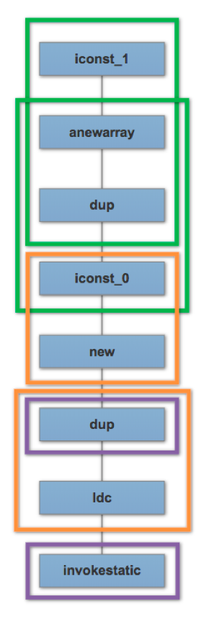

Рисунок 3.4.2. Демонстрация процесса факторизации байт-кода.

**3.5 Преобразование данных в разреженный вид**

Перед запуском автоэнкодера данные с сопоставлением n-грамм их счетчикам необходимо преобразовать в разреженный вид: привести все примеры к одному количеству измерений (добавить n-граммы с нулевым счетчиком встречаемости). Также на данном этапе предполагается составление списка n-грамм, порядок их следования в котором будет совпадать с порядком следования счетчиков встречаемости в файлах, соответствующих примерам.

Для решения данной задачи был разработан инструмент[9], принимающих на вход путь к директории с факторизованными деревьями разбора или байт-кодом и записывающий в другую указанную директорию по аналогичному пути разреженное представление векторов со счетчиками встречаемости. Также инструмент предполагает формирование списка n-грамм с порядком следования, равным порядку следования их счетчиков встречаемости в файлах с векторами, соответствующими примерам. Таким образом, программа записывает в текущую директорию файл all_ngrams.json.

**3.6 Составление конечного набора данных**

Наконец, встает задача объединения всех векторов в единый набор данных в формате, с которым сможет работать автоэнкодер. Для решения данной задачи также был разработан инструмент, объединяющий все вектора в единый набор данных в формате CSV или в бинарный файл для прямого чтения без дополнительной загрузки в оперативную память.

**3.7 Запуск алгоритмов обнаружения аномалий**

Был разработан инструмент для запуска нескольких алгоритмов обнаружения аномалий (автоэнкодер, одноклассовая SVM, elliptic envelope и local outlier factor), содержащий унифицированный вывод результатов. Инструмент опубликован на GitHub[10].

**ГЛАВА 4. ЭКСПЕРИМЕНТЫ**

**4.1 Конфигурация оборудования**

Эксперимент проводился на машине, обладающей 16 GB оперативной памяти LPDDR3 и доступными дополнительно 65 GB виртуальной памяти, с процессором Intel Core i7 2800 МГц. Также дополнительно было доступно 2 GB графической памяти GDDR5 (видеокарта AMD Radeon Pro 555).

**4.2 Сбор данных**

Из списка в 47171 репозиториев каждый был склонирован. С использованием Github API были получены ссылки на последний релиз склонированных репозиториев, файлы сборок были также загружены. После фильтрации всех нерелевантных файлов размер набора данных составил 20GB.

Итого было получено 930 тыс. файлов с исходным кодом на Kotlin. Файлы готовых сборок подвергались фильтрации и сопоставлению файлам с исходным кодом на лету.

При пофайловом сборе (для малого набора данных) было собрано 40 тыс. файлов с исходным кодом на Kotlin и около 8 тыс. файлов с байт-кодом.

**4.3 Сопоставление и фильтрация файлов**

По результатам сопоставления в директории каждого репозитория был сформирован json-файл, в котором были перечислены для всех файлов с байт-кодом соответствующие им файлы с исходным кодом на Kotlin.

**4.4 Разбор собранных файлов**

После выполнения этапа разбора файлов был получен набор деревьев разбора PSI, json-файлы с JVM инструкциями, сгруппированные по методам, а также файлы с сопоставлением файлов с байт-кодом файлам с исходным кодом на Kotlin.

**4.5 Факторизация деревьев разбора и байт-кода**

По факторизации деревьев разбора и байт-кода было проведено несколько экспериментов с различными параметрами запуска соответствующего инструмента.

В таблице 4.5.2 представлены результаты экспериментов (количество извлеченных n-грамм) для разных источников данных и параметров алгоритма факторизации по большому набору данных, а в таблице 4.5.1 — по малому.

Таблица 4.5.1 — результаты экспериментов по факторизации по малому набору данных.

|  |  |  |  |
| --- | --- | --- | --- |
|  | $$n_{max}=3$$ $$distance_{max}=3$$ $$тип=1$$ | $$n_{max}=3$$ $$distance_{max}=3$$ $$тип=2$$ | $$n_{max}=3$$ $$distance_{max}=0$$ $$тип=2$$ |
| Дерево разбора | 3 тыс. | 46 тыс. | 5 тыс. |
| Байт-код | 143 тыс. | 143 тыс. | 79 тыс. |

Таблица 4.5.2 — результаты экспериментов по факторизации по большому набору данных.

|  |  |  |  |
| --- | --- | --- | --- |
|  | $$n_{max}=3$$ $$distance_{max}=3$$ $$тип=1$$ | $$n_{max}=3$$ $$distance_{max}=3$$ $$тип=2$$ | $$n_{max}=3$$ $$distance_{max}=0$$ $$тип=2$$ |
| Дерево разбора | 4 тыс. | 61 тыс. | 11 тыс. |
| Байт-код | 180 тыс. | 180 тыс. | 111 тыс. |

**4.6 Составление конечного набора данных**

Так как для большого набора данных после загрузки в память (перед запуском автоэнкодера) такой набор данных занимал более 80 GB, что является недопустимым из-за существующих ограничений в использовании памяти, была использована возможность соответствующего инструмента для записи сформированного список векторов (массив массивов) в бинарный файл с последующим его чтением напрямую, без загрузки в оперативную память.

**4.7 Запуск алгоритмов обнаружения аномалий**

К сожалению, в связи с ресурсными ограничениями, ввиду наличия очень большого количества признаков и проведение экспериментов на большом наборе данных удалось использовать лишь автоэнкодер. Алгоритмы isolation forest, одноклассовая SVM, local outlier factor и elliptic envelope использовать не удалось (с различными вариантами параметров запуска): они так и не завершили свою работу и потребовали больше памяти, чем имелось на машине, на которой проводились эксперименты. Тем не менее, большая часть из перечисленных алгоритмов использовалась в похожей работе, о которой было упомянуто в главе 2. Их использование удалось в связи с гораздо меньшим количеством признаков: их было в 1000–5000 раз (в зависимости от варианта факторизации) меньше — всего 20. Такое отличие обусловлено принципиально иным способом формирования векторного представления дерева разбора: происходило явное извлечение признаков, а не автокодирование. После разбора результатов мы произведем сравнение с результатами этой работы.

Автоэнкодер был запущен со следующими параметрами:

1. количество эпох (epochs) — 5;
2. размер партии (batch size) — 1024 для большого набора данных, 64 — для малого.

Выбор данных параметров был обусловлен существующими ограничениями на используемую память (про которые было рассказано в разделе 4.1).

Время обучения для большого набора данных составило около 8 часов, время трансформации — 1,5 часа; для малого набора данных — 20 минут на обучение и 7 минут на трансформацию.

На полученных наборах данных по байт-коду автоэнкодер был запущен с таким же количество эпох, но с размером партии, равным 128 (как для большого набора данных, так и для малого; был уменьшен пропорционально размеру набора данных). Для большого набора данных время обучения составило около 3 часов, время трансформации — 15 минут; для малого набора данных: 2 часа и 10 минут соответственно.

Был проведен набор экспериментов с разным количеством нейронов на скрытом слое (разным коэффициентов сжатия) на всех наборах исходных данных: 0,25, 0,5 и 0,75. Данные коэффициенты сжатия были выбраны экспериментальным путем — таким образом, чтобы суммарное количество найденных аномалий было максимальным (чтобы между экспериментами результаты отличались как можно сильнее), но в то же время, чтобы в конечный набор аномалий не попали примеры, не представляющие интереса (предварительно по нескольким примерам было получено мнение эксперта, разработчика компилятора Kotlin).

**4.8 Получение результатов**

По окончании работы автоэнкодера был произведен расчет евклидова расстояния между входными и выходными векторами автоэнкодера. Данное расстояние будет трактоваться как степень аномальности.

Таким образом, по окончании работы программы, включающей запуск автоэнкодера и расчет расстояний между векторами, был получен файл distances.json с набором расстояний, соответствующим примерам.

На рис. 4.8.1 в виде гистограммы изображены временные затраты на этапы преобразования и анализа данных для большого набора данных на машине, на которой проводились эксперименты.

Также, для консолидации всех этапов от сбора кода до обнаружения аномалий был разработан единый инструмент[11].

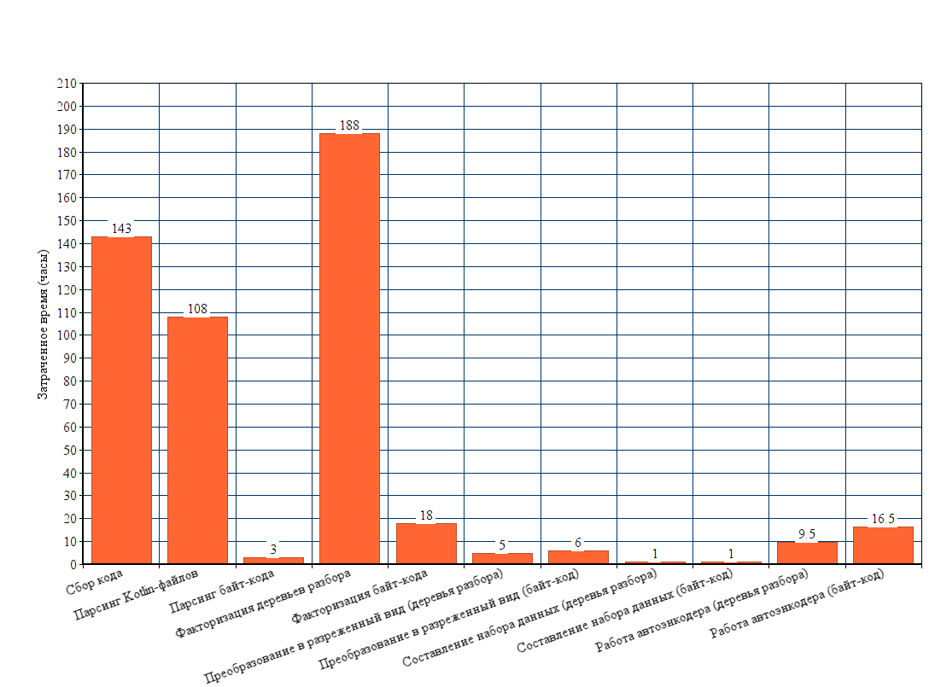

Рисунок 4.8.1. Временные затраты в процессе преобразования и анализа большого набора данных.

**ГЛАВА 5. РАЗБОР И АНАЛИЗ РЕЗУЛЬТАТОВ**

**5.1 Разбор набора расстояний**

Для дальнейшего рассмотрения из полученного набора расстояний была произведена выборка. Были выбраны только те примеры, соответствующие расстояния по которым отклонялись более чем на 3 среднеквадратических отклонения. Данная величина была выбрана экспериментальным путем — чтобы получить максимальное число аномалий, но в то же время представляющих интерес (по нескольким примерам предварительно было получено экспертное мнение). Эти примеры были названы аномалиями.

**5.2 Сравнение результатов**

В таблицах 5.2.1, 5.2.2 и 5.2.3 представлено количество найденных аномалий по разным источникам данных с разными коэффициентами сжатия автоэнкодера ($dim$). Номера вариантов факторизации дерева разбора и байт-кода соответствуют номерам таблиц в разделе 4.5.

Таблица 5.2.1 — результаты экспериментов на наборе данных с первым вариантом факторизации.

|  |  |  |  |
| --- | --- | --- | --- |
|  | $$dim=0,25$$ | $$dim=0,5$$ | $$dim=0,75$$ |
| Дерево-разбора | 350 | 338 | 320 |
| Байт-код | 58 | 56 | 55 |

Таблица 5.2.2 — результаты экспериментов на наборе данных со вторым вариантом факторизации.

|  |  |  |  |
| --- | --- | --- | --- |
|  | $$dim=0,25$$ | $$dim=0,5$$ | $$dim=0,75$$ |
| Дерево-разбора | 751 | 712 | 680 |
| Байт-код | 58 | 56 | 55 |

Таблица 5.2.3 — результаты экспериментов на наборе данных с третьим вариантом факторизации.

|  |  |  |  |
| --- | --- | --- | --- |
|  | $$dim=0,25$$ | $$dim=0,5$$ | $$dim=0,75$$ |
| Дерево-разбора | 1505 | 1351 | 1306 |
| Байт-код | 126 | 120 | 120 |

В Приложении Д представлено количество новых обнаруженных аномалий в рамках разных экспериментов. Число в ячейке соответствует количеству аномалий, которое есть в результатах эксперимента, соответствующего столбцу, и нет в результатах эксперимента, соответствующего строке. Первое число в ячейке соответствует аномалиям по дереву разбора, второе — по байт-коду.

**5.3 Классификация аномалий**

Полученный набор файлов-аномалий для малого и большого набора данных с исходным кодом и байт-кодом был вручную классифицирован. Предварительно из полученного набора аномалий были исключены аномалии-дубликаты, а из аномалий одного вида (отличающихся незначительно) было оставлено лишь по одному представителю. Таким образом, было отобрано 513 аномалий, по которым сформировано 30 классов. Классы и количество аномалий в них приведены в таблице 5.3.1.

Таблица 5.3.1 — количественная статистика аномалий по классам.

|  |  |  |  |
| --- | --- | --- | --- |
| **Название класса** | **Количество аномалий по дереву разбора** | **Количество аномалий по байт-коду** | **Общее количество аномалий** |
| Большие и/или сложные перечисления (enum) | 0 | 7 | 7 |
| Большая иерархия в коде | 30 | 6 | 36 |
| Большие объекты-компаньоны | 0 | 2 | 2 |
| Большой набор констант | 0 | 22 | 22 |
| Большое количество инструкций в методе-инициализаторе в байт-коде | 0 | 2 | 2 |
| Большие тела методов | 0 | 3 | 3 |
| Большие многострочные переменные типа «строка» | 27 | 14 | 41 |
| Большие статически заданные массивы или отображения (map) | 30 | 3 | 33 |
| Сложные и/или длинные логические выражения | 6 | 0 | 6 |
| Длинные цепочки вызовов методов | 5 | 2 | 7 |
| Длинные перечисления | 2 | 0 | 2 |
| Большое количество выражений присваивания | 57 | 9 | 66 |
| Большое количество веток в конструкциях when | 34 | 3 | 37 |
| Много конкатенаций строк | 13 | 0 | 13 |
| **Название класса** | **Количество аномалий по дереву разбора** | **Количество аномалий по байт-коду** | **Общее количество аномалий** |
| Много сложных арифметических выражений | 0 | 1 | 1 |
| Много свойств-делегатов | 0 | 2 | 2 |
| Много аргументов функций | 17 | 8 | 25 |
| Много параметров generic-классов | 6 | 0 | 6 |
| Много условных операторов | 38 | 5 | 43 |
| Много встроенных (inline) функций | 0 | 3 | 3 |
| Много литеральных строк | 0 | 4 | 4 |
| Много циклов | 8 | 1 | 9 |
| Много вложенных структур | 0 | 2 | 2 |
| Много операторов приведения к not-nullable типу | 0 | 1 | 1 |
| Много корневых функций | 0 | 4 | 4 |
| Много безопасных вызовов | 0 | 1 | 1 |
| Много похожих вызовов методов или функций | 86 | 42 | 128 |
| Много аннотаций, заданных квадратными скобками | 0 | 3 | 3 |
| Много параметров generic-классов с ключевым словом reified | 0 | 1 | 1 |
| Много вложенных вызовов | 3 | 0 | 3 |

В 25 из 30 классах присутствовали аномалии по байт-коду, в 15 классах присутствовали аномалии по дереву разбора, в 10 классах присутствовали аномалии как по дереву разбора, так и по байт-коду. Большинство файлов-аномалий (384 из 513 — 75%) распределились по семи классам:

* большая иерархия в коде,
* много похожих вызовов методов или функций,
* большие многострочные переменные типа «строка»,
* большие статически заданные массивы или отображения,
* большое количество выражений присваивания,
* большое количество веток в конструкциях when,
* много условных операторов.

Данная статистика показывает, какой характер чаще всего имеют экзотические примеры использования языка Kotlin.

На данных примерах предполагается тестирование компилятора на производительность. Некоторые из примеров являются, своего рода, экстремальными для компилятора, и будет рационально замерять производительность именно на таких примерах.

Также предполагается и второстепенная польза: примеры-аномалии по дереву разбора являются представителями случаев неправильного использования языка, и могут быть проанализированы разработчиками языка Kotlin на предмет потенциальных улучшений дизайна конструкций языка или разработки новых конструкций (на основе анализа задач пользователей, которые они хотели решить с помощью кода, который оказался аномальным).

Для просмотра файлов-аномалий по типам и классам был разработан сайт[12] и инструмент для публикации новых аномалий и новых классов[13].

**5.4 Сбор экспертных оценок по аномалиям и их классам**

Для сбора экспертных оценок предварительно на разработанном сайте были выделены лишь наиболее показательные аномалии-представители классов (из группы похожих аномалий было отобрано лишь по одному экземпляру; были исключены аномалии, в которых особенность класса была выражена в меньшей степени). Таким образом, было отобрано 103 аномалии. Из них 48 — по дереву разбора PSI, 55 — по байт-коду.

Была разработана функциональность на сайте для сбора оценок как по классам, так и по конкретным аномалиям по пятибалльной шкале.

Оценки выставлялись разработчиками компилятора Kotlin, наиболее близко знакомыми со всем многообразием конструкций языка, устройством кодогенерации по ним и её возможным влиянием на конечную производительность.

Таким образом, по всем классам и аномалиям были собраны оценки. Средняя оценка по классам получилась равной $2,462$, по аномалиям — $2,786$ (по аномалиям на дереве разбора — $3,083$, по аномалиям на байт-коде — $2,527$). В таблице 5.4.1 представлены экспертные оценки по классам, на рис. 5.4.1 — по аномалиям (также, на данной гистограмме показано, какую долю составляют аномалии по дереву разбора, а какую — по байт-коду).

Таблица 5.4.1 — перечень экспертных оценок классов аномалий.

|  |  |
| --- | --- |
| **Оценка** | **Название класса** |
| 5 | Большое количество веток в конструкциях when |
| Много свойств-делегатов |
| Много параметров generic-классов |

|  |  |
| --- | --- |
| **Оценка** | **Название класса** |
| 4 | Большие и/или сложные перечисления (enum) |
| Большой набор констант |
| Длинные цепочки вызовов методов |
| Длинные перечисления |
| Много условных операторов |
| Много корневых функций |
| Много похожих вызовов методов или функций |
| Много аннотаций, заданных квадратными скобками |
| Много вложенных вызовов |
| 3 | Большая иерархия в коде |
| Большие тела методов |
| Большие многострочные переменные типа «строка» |
| Большое количество выражений присваивания |
| Много сложных арифметических выражений |
| Много аргументов функций |
| 2 | Большие статически заданные массивы или отображения (map) |
| Сложные и/или длинные логические выражения |
| Много конкатенаций строк |
| Много встроенных (inline) функций |
| Много циклов |
| Много операторов приведения к not-nullable типу |
| 1 | Большие объекты-компаньоны |
| Большое количество инструкций в методе-инициализаторе в байт-коде |
| Много литеральных строк |
| Много вложенных структур |
| Много безопасных вызовов |

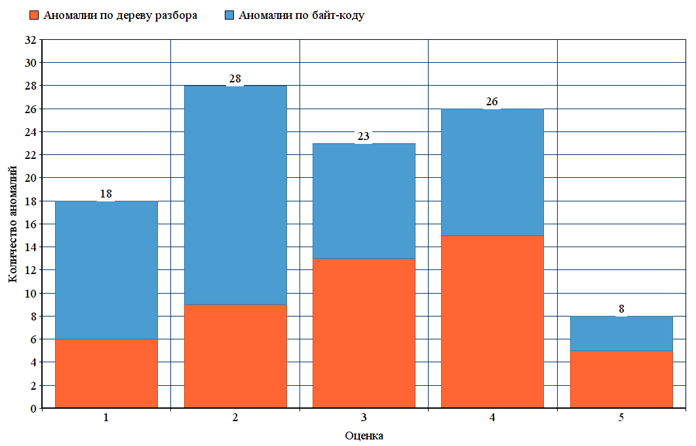

Рисунок 5.4.1. Экспертные оценки аномалий.

В Приложении А и Приложении Б приведены примеры аномалий из разных классов, получивших оценки 5.

**5.5 Сравнение с похожей работой**

По окончании сбора оценок было произведено сравнение с похожей работой, о которой было упомянуто в главе 2. В этой работе был использован другой подход как к факторизации кода, так и к обнаружению аномалий. Факторизация кода осуществлялась путем явного извлечения признаков (был извлечен 51 признак), а для обнаружения аномалий использовались алгоритмы Isolation forest, Local outlier factor и Elliptic envelope. Набор данных по дереву разбора использовался одинаковый, по байт-коду в похожей работе анализа не производилось.

В таблице 5.5.1 приведено сравнение по наличию классов и оценкам настоящей работы и похожей работы «Детектор аномалий в программах на языке Kotlin». $W_{1}$— данная работа, $W_{2}$— похожая работа, $V$— выставленная оценка.

Таблица 5.5.1 — сравнение по классам и оценкам с похожей работой.

|  |  |  |  |
| --- | --- | --- | --- |
| **Название класса** | $$W_{1}$$ | $$W_{2}$$ | $$V$$ |
| Большое количество веток в конструкциях when | **+** | **+** | **5** |
| Много свойств-делегатов | **+** | **+** |  |
| Много параметров generic-классов | **+** | **+** |  |
| Много вложенных вызовов | **+** |  | **4** |
| Много условных операторов | **+** | **+** |  |
| Большой̆ набор констант | **+** |  |  |
| Сложные аннотации функции |  | **+** |  |
| Длинные цепочки вызовов методов | **+** |  |  |
| Большие и/или сложные перечисления (enum) | **+** |  |  |
| Необычные кодовые конструкции |  | **+** |  |
| Длинные перечисления | **+** |  |  |
| Много аннотаций, заданных квадратными скобками | **+** |  |  |
| Много похожих вызовов методов или функций | **+** | **+** |  |
| Много корневых функций | **+** |  |  |
| Большая иерархия в коде | **+** | **+** | **3** |
| Большие тела методов | **+** | **+** |  |
| Большие многострочные переменные типа «строка» | **+** |  |  |
| Много конструкций try-catch |  | **+** |  |
| Большое количество выражений присваивания | **+** |  |  |
| Много сложных арифметических выражений | **+** |  |  |
| Много аргументов функций | **+** |  |  |

|  |  |  |  |
| --- | --- | --- | --- |
| **Название класса** | $$W_{1}$$ | $$W_{2}$$ | $$V$$ |
| Много операторов приведения к not-nullable типу | **+** |  | **2** |
| Много схожих фрагментов |  | **+** |
| Много встроенных (inline) функций | **+** |  |
| Много конкатенаций строк | **+** |  |
| Много ссылок на класс |  | **+** |
| Много лямбда-выражений |  | **+** |
| Много throw-операторов |  | **+** |
| Сложные и/или длинные логические выражения | **+** |  |
| Много циклов | **+** |  |
| Большие статически заданные массивы или отображения (map) | **+** |  |
| Много локальных переменных |  | **+** |
| Много вложенных функций |  | **+** | **1** |
| Большие объекты-компаньоны | **+** |  |
| Большое количество инструкций в методе-инициализаторе в байт-коде | **+** |  |
| Много безопасных вызовов | **+** |  |
| Много преобразований типов |  | **+** |
| Много пустых стр. литералов |  | **+** |
| Много литеральных строк | **+** | **+** |
| Много вложенных структур | **+** |  |
| Код из руководств по Kotlin |  | **+** |

**5.6 Использование найденных аномалий**

По результатам исследования по малому набору данных примеры-аномалии с оценками 4 и 5 были включены в тесты на производительность компилятора Kotlin: по окончании разработки той или иной возможности компилятора будет происходить запуск данных тестов на найденных аномалиях, где определяется, не повлекла ли разработка ухудшение производительности.

**5.7 Формирование списка условных аномалий**

По большому набору данных предполагалось, что также будет произведен поиск условных аномалий: аномалий на дереве разбора PSI относительно байт-кода и наоборот.

Для решения такой задачи был разработан инструмент[14], который по файлу с найденными аномалиями по одному источнику (дереву разбора или байт-коду), набору расстояний между входными и выходными векторами автоэнкодера по другому источнику копировал примеры-аномалии в указанную папку, отсортированные по разнице между степенью аномальности дерева разбора и байт-кода. Степени аномальности в свою очередь были предварительно нормированы по максимальным значениям. Таким образом, степени аномальности находились в интервале $[-1;1]$.

Каждому набору аномалий (по дереву разбора и байт-коду) был сопоставлен набор соответствующих примеров по другому источнику и были вычислены разности степеней аномальности примеров. Трактовка данных степеней аномальности была приведена в разделе 1.2 настоящей работы (условным аномалиям соответствуют пункты 2 и 3 в списке случаев, потенциально интересных разработчикам Kotlin). Агрегирующие значения приведены в таблице 5.7.1.

Таблица 5.7.1 — агрегирующие значения по разностям степеней аномальности между разными источниками данных.

|  |  |  |  |
| --- | --- | --- | --- |
| **Источник данных** | **Среднее арифметическое** | **Среднеквадратическое отклонение** | **Медиана** |
| Дерево разбора относительно байт-кода | $$0,0186$$ | $$0,1574$$ | $$-0,0113$$ |
| Байт-код относительно дерева разбора | $$0,0364$$ | $$0,0821$$ | $$0,0256$$ |

Из данных аномалий были отобраны те, где вычисленные разности превосходили $1/4 СКО$. Данная величина отклонения также была выбрана экспериментальным путем исходя из стремления получить как можно большее число аномалий, но в тоже время, чтобы обнаруженные примеры действительно обладали теми или иными особенностями.

Таким образом, было получено 38 условных аномалий: 6 аномалий по байт-коду относительно примеров по дереву разбора и 32 аномалии по дереву разбора относительно байт-кода.

Разности у 2 из 6 аномалий по байт-коду смещены в большую сторону от среднего, у остальных 4 — в меньшую. У 14 аномалий по дереву разбора разности смещены в большую сторону от среднего, у остальных 18 — в меньшую.

В Приложении В (исходный код) и Приложении Г (байт-код) приведен пример файла-аномалии, степень аномальности по байт-коду которой сильно превышают степень аномальности по дереву разбора.

**5.8 Использование найденных условных аномалий**

Для каждого из случаев, потенциально интересных разработчикам Kotlin, перечисленных в разделе 1.2 настоящей работы, были найдены примеры аномалий. Найденные примеры были переданы разработчикам компилятора Kotlin для детального изучения: для анализа корректности кодогенерации и отработавших оптимизаций.

**Заключение**

По окончании проделанной работы можно отметить следующие результаты.

Было разработано решение, включающее инструменты для выполнения следующий задач:

* 1. сбор исходного кода и байт-кодом с ресурса GitHub;
  2. сопоставление и парсинг кода;
  3. факторизация деревьев разбора и байт-кода путем разложения на n-граммы;
  4. запуск автоэнкодера на подготовленных наборах данных;
  5. отбор примеров и формирование условных аномалий;
  6. оценивание предоставленных аномалий и их классов (в виде веб-сайта[15]).

С использованием разработанного инструментария было проведено исследование на малом и большом наборе данных, включающее 9 экспериментов.

По результатам первого исследования было найдено 513 примеров-аномалий, они были классифицированы и переданы разработчикам Kotlin для экспертного оценивания. 34 из 103 аномалий получили высокие оценки (4 и 5) и были включены в тесты на производительность компилятора Kotlin.

По результатам второго исследования было получено 5380 аномалий, на основе которых в соответствии с разностями чисел аномальности было сформировано 38 условных аномалий, которые были переданы на детальное изучение также разработчикам компилятора Kotlin.

На основе полученных оценок по результатам исследования можно сделать вывод о том, что предложенный подход можно успешно использовать для поиска аномалий как по исходному коду на Kotlin, так и по соответствующему сгенерированному байт-коду. А факт того, что аномалии с высокими оценками были включены в тесты на производительность компилятора Kotlin говорит о том, что данные аномалии, полученные с помощью предложенного подхода, помогут в будущем отслеживать производительность скомпилированных с помощью компилятора Kotlin программ, и, таким образом, внесут свой вклад в улучшение его качества.

Результаты же второго исследования должны будут также помочь в выявлении проблем производительности компилятора — но уже не посредством включения их в тесты на производительность, а посредством детального анализа работы кодогенератора и оптимизатора компилятора Kotlin на коде найденных примеров.

Таким образом, все поставленные задачи в рамках данной работы выполнены, а цель достигнута.

По результатам выполнения работы была подготовлена к публикации статья «Timofey Bryksin, Victor Petukhov, Kirill Smirenko, Nikita Povarov. Detecting anomalies in Kotlin code», на основе которой предполагается доклад на конференции ML4PL 2018[16].

В качестве направления для дальнейшего исследования можно предложить автоматизацию классификации найденных аномалий (что позволит сконцентрироваться на обнаружении новых классов, отсекая при этом не интересующие) и автоматическую компиляцию проектов для получения большего количества байт-кода для соответствующего исходного кода.

**Список использованных источников**

1. Tracking down software bugs using automatic anomaly detection / Sudheendra Hangal, Monica S. Lam // ICSE '02 Proceedings of the 24th International Conference on Software Engineering — P. 291-301 — URL: <https://dl.acm.org/citation.cfm?id=581377>.
2. Graph-based mining of multiple object usage patterns / Tung Thanh Nguyen, Hoan Anh Nguyen, Nam H. Pham, Jafar M. Al-Kofahi, Tien N. Nguyen // ESEC/FSE '09 Proceedings of the the 7th joint meeting of the European software engineering conference and the ACM SIGSOFT symposium on The foundations of software engineering — P. 383-392 — URL: <https://dl.acm.org/citation.cfm?id=1595767>.
3. Detecting object usage anomalies / Andrzej Wasylkowski, Andreas Zeller, Christian Lindig // ESEC-FSE '07 Proceedings of the the 6th joint meeting of the European software engineering conference and the ACM SIGSOFT symposium on The foundations of software engineering — P. 35-44 — URL: <https://dl.acm.org/citation.cfm?id=1287632>.
4. A Fast Automaton-Based Method for Detecting Anomalous Program Behaviors / R. Sekar, M. Bendre, D. Dhurjati, P. Bollineni // SP '01 Proceedings of the 2001 IEEE Symposium on Security and Privacy — P. 144 — URL: <https://dl.acm.org/citation.cfm?id=884433>.
5. Anomaly Detection Using Call Stack Information / Henry Hanping Feng, Oleg M. Kolesnikov, Prahlad Fogla, Wenke Lee, Weibo Gong // SP '03 Proceedings of the 2003 IEEE Symposium on Security and Privacy — P. 62 — URL: <https://dl.acm.org/citation.cfm?id=830554>.
6. Альфред В. Ахо. Компиляторы. Принципы, технологии и инструментарий [Текст] / Альфред В. Ахо, Моника С. Лам, Рави Сети, Джеффри Д. Ульман — Москва: Вильямс, 2016. — 1184 с
7. The Compiler Design Handbook: Optimizations and Machine Code Generation, Second Edition / Y.N. Srikant, Priti Shankar // CRC Press — 2007
8. Convolutional neural networks over tree structures for programming language processing / Lili Mou, Ge Li, Lu Zhang, Tao Wang, Zhi Jin // AAAI'16 Proceedings of the Thirtieth AAAI Conference on Artificial Intelligence — P. 1287-1293 — URL: <https://dl.acm.org/citation.cfm?id=3016002>.
9. Building Program Vector Representations for Deep Learning / Lili Mou, Ge Li, Yuxuan Liu, Hao Peng, Zhi Jin, Yan Xu, Lu Zhang // ICSE'14 Proceedings of the 36th International Conference on Software Engineering — arXiv preprint arXiv:1409.3358 — URL: <https://arxiv.org/abs/1409.3358>.
10. DECKARD: Scalable and Accurate Tree-Based Detection of Code Clones / Lingxiao Jiang, Ghassan Misherghi, Zhendong Su, Stephane Glondu // ICSE '07 Proceedings of the 29th international conference on Software Engineering — P. 96-105 — URL: <https://dl.acm.org/citation.cfm?id=1248843>.
11. De-anonymizing programmers via code stylometry / Aylin Caliskan-Islam, Richard Harang, Andrew Liu, Arvind Narayanan, Clare Voss, Fabian Yamaguchi, Rachel Greenstadt // SEC'15 Proceedings of the 24th USENIX Conference on Security Symposium — P. 255-270 — URL: <https://dl.acm.org/citation.cfm?id=2831160>.
12. Program Structure Interface (PSI) // IntelliJ Platform SDK Developer Guide — URL: <http://www.jetbrains.org/intellij/sdk/docs/basics/architectural_overview/psi.html> (online; accessed: 11.11.2017).
13. Kotlin Language Documentation // Kotlin programming language official site — URL: <http://kotlinlang.org/docs/kotlin-docs.pdf> (online; accessed: 22.02.2018).
14. Kotlin 1.2 Released: Sharing Code between Platforms // Kotlin Blog — URL: <https://blog.jetbrains.com/kotlin/2017/11/kotlin-1-2-released/> (online; accessed: 12.03.2018).
15. Building Autoencoders in Keras // The Keras Blog — URL: <https://blog.keras.io/building-autoencoders-in-keras.html> (online; accessed: 17.01.2018).
16. Scikit-learn API // Keras Documentation — URL: <https://keras.io/scikit-learn-api/> (online; accessed: 22.01.2018).
17. Novelty and Outlier Detection // scikit-learn — URL: <http://scikit-learn.org/stable/modules/outlier_detection.html> (online; accessed: 30.01.2018).
18. The Overview Of Anomaly Detection Methods in Data Streams / Viacheslav Shkodyrev, Kamil Yagafarov, Valentina Bashtovenko, Ekaterina Ilyina // The Second Conference on Software Engineering and Information Management, vol. 1864, 2017.
19. One class support vector machine for anomaly detection in the communication network performance data / Rui Zhang, Shaoyan Zhang, Sethuraman Muthuraman, Jianmin Jiang // ELECTROSCIENCE'07 Proceedings of the 5th conference on Applied electromagnetics, wireless and optical communications — P. 31-37 — URL: <https://dl.acm.org/citation.cfm?id=1503549.1503556>.
20. Data Mining and Knowledge Discovery Handbook — P. 321-352 / Oded Maimon, Lior Rokach // Springer, Boston, MA — 2005.
21. Statistical Anomaly Detection Technique for Real Time Datasets / Y.A.Siva Prasad, Dr.G.Rama Krishna // International Journal of Computer Trends and Technology (IJCTT), vol. 6 number 2, 2013 — URL: <http://www.ijcttjournal.org/Volume6/number-2/IJCTT-V6N2P114.pdf>.
22. Anomaly Detection Using Replicator Neural Networks Trained on Examples of One Class / Ru Hoang Anh Dau, Vic Ciesielski, Andy Song // SEAL 2014 Proceedings of the 10th International Conference on Simulated Evolution and Learning, vol. 8886 — P. 311-322 — URL: <https://dl.acm.org/citation.cfm?id=2966216>.
23. How many hidden units should I use? // comp.ai.neural-nets FAQ, Part 3 of 7: Generalization — URL: <http://www.faqs.org/faqs/ai-faq/neural-nets/part3/section-10.html> (online; accessed: 11.04.2018).
24. Android Oreo adds support for the Kotlin programming language // Android Central — URL: <https://www.androidcentral.com/android-o-adds-support-kotlin-programming-language> (online; accessed: 02.04.2018).
25. Introduction to Anomaly Detection // DATA SCIENCE — URL: <https://www.datascience.com/blog/python-anomaly-detection> (online; accessed: 18.03.2018).
26. LOF: identifying density-based local outliers / Markus M. Breunig, Hans-Peter Kriegel, Raymond T. Ng, Jörg Sander // SIGMOD '00 Proceedings of the 2000 ACM SIGMOD international conference on Management of data — P. 93-104 — URL: <https://dl.acm.org/citation.cfm?id=335388>.
27. Isolation Forest / Liu F. T., Ting K. M., Zhou Z. H. // Data Mining, 2008. ICDM’08. Eighth IEEE International Conference on. — IEEE, 2008. — С. 413-422.
28. Шолле Франсуа. Глубокое обучение на Python [Текст] / Шолле Франсуа — Санкт-Петербург: Издательский дом «Питер», 2018 — 400 с
29. Вигерс Карл. Разработка требований к программному обеспечению [Текст] / Вигерс Карл — Москва: Издательско-торговый дом «Русская Редакция», 2004 — 576 с

ПРИЛОЖЕНИЕ А

**Пример аномалии класса «Длинные перечисления» по дереву разбора 1 (исходный код)**

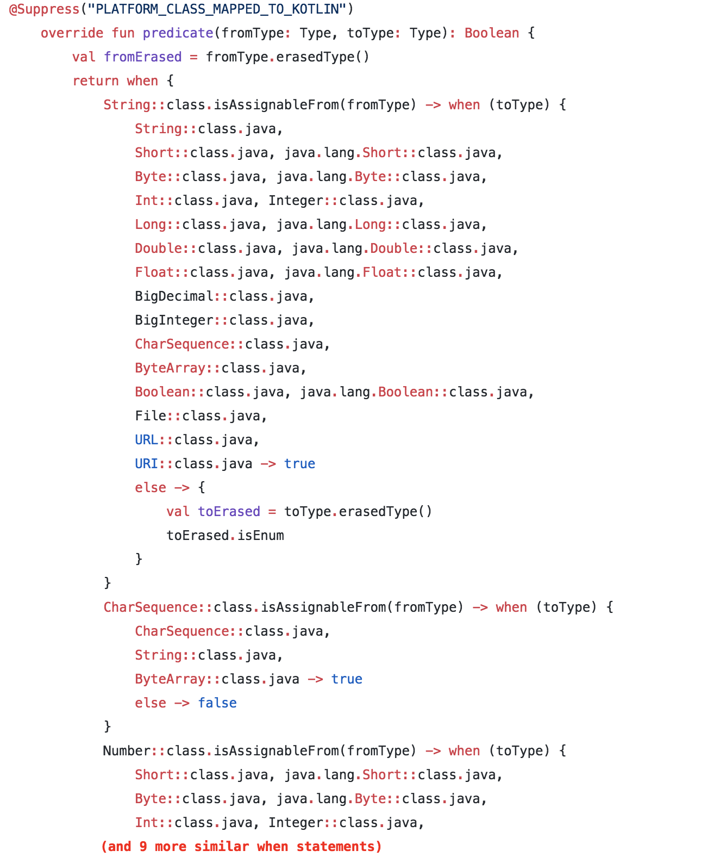

Рисунок А.1 — исходный код одной из найденных аномалий по дереву разбора с оценкой 5.

ПРИЛОЖЕНИЕ Б

**Пример аномалии класса «Много параметров generic-классов» по дереву разбора (исходный код)**

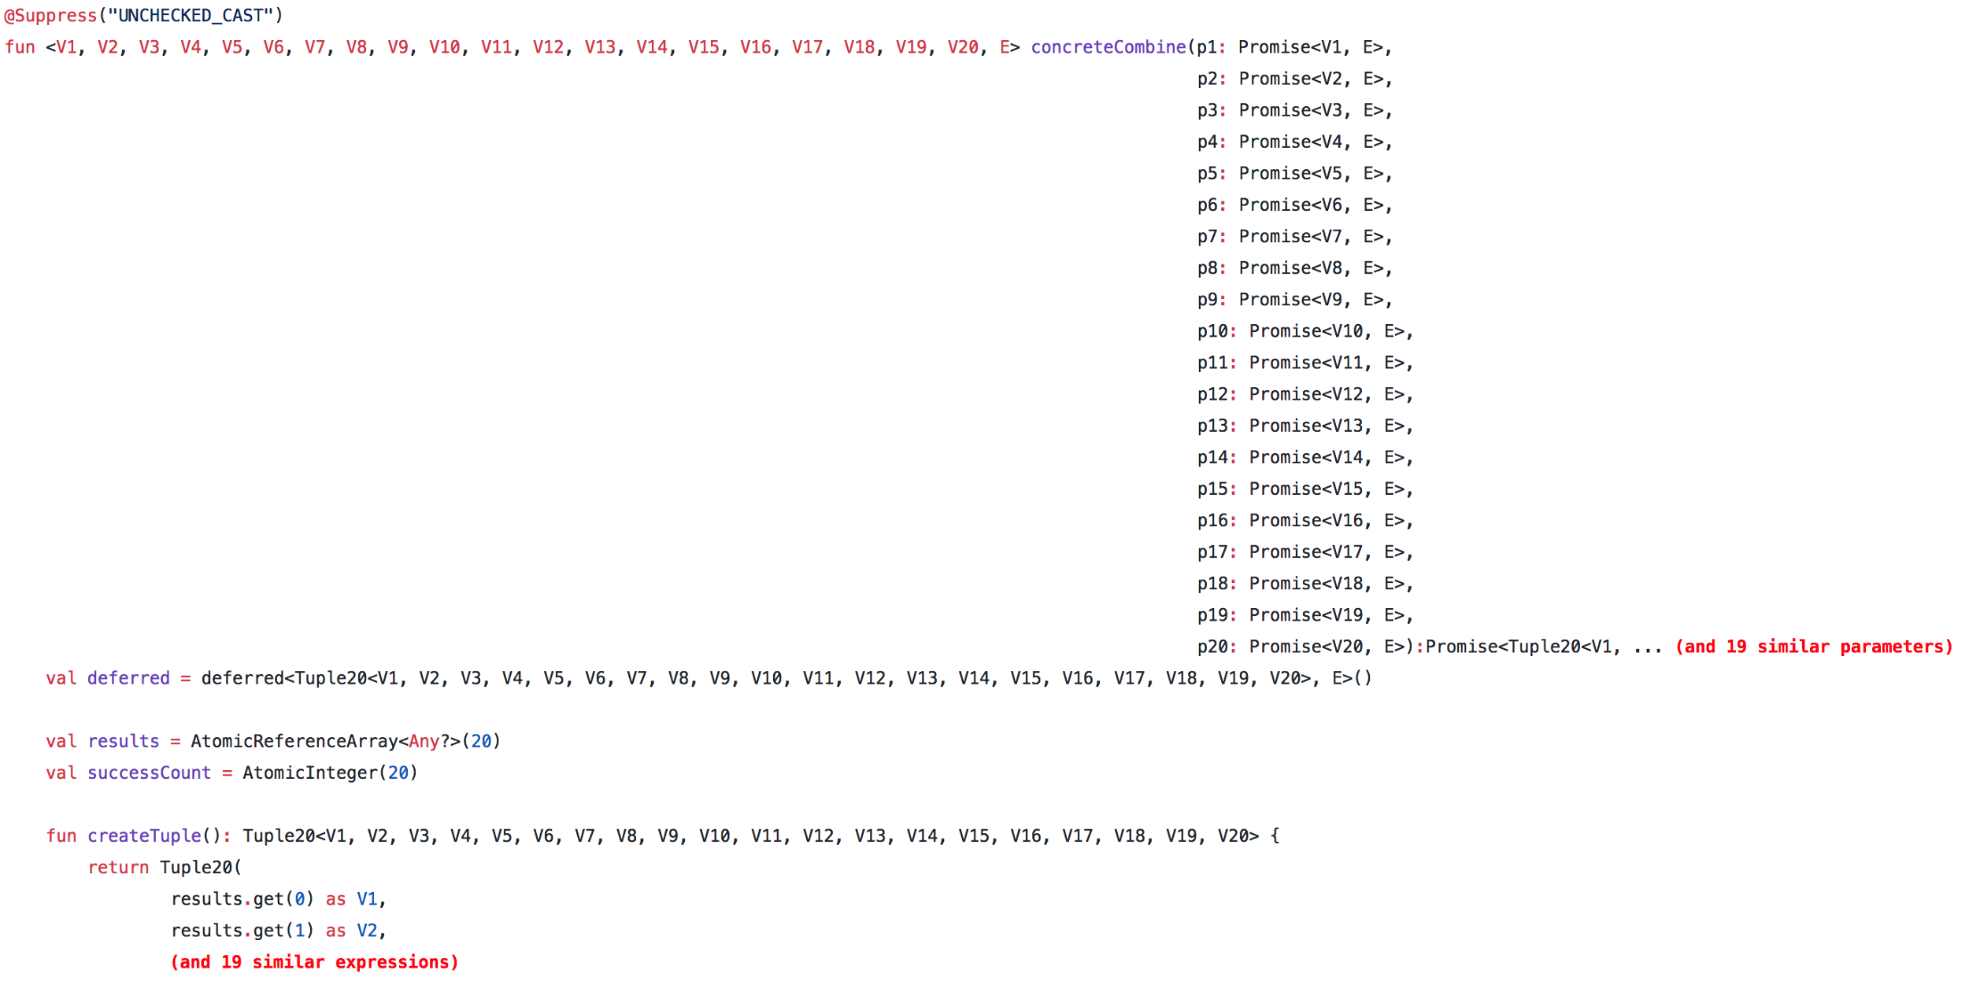

Рисунок Б.1 — исходный код одной из найденных аномалий по дереву разбора с оценкой 5.

ПРИЛОЖЕНИЕ В

**Пример условной аномалии по байт-коду 1 (исходный код)**

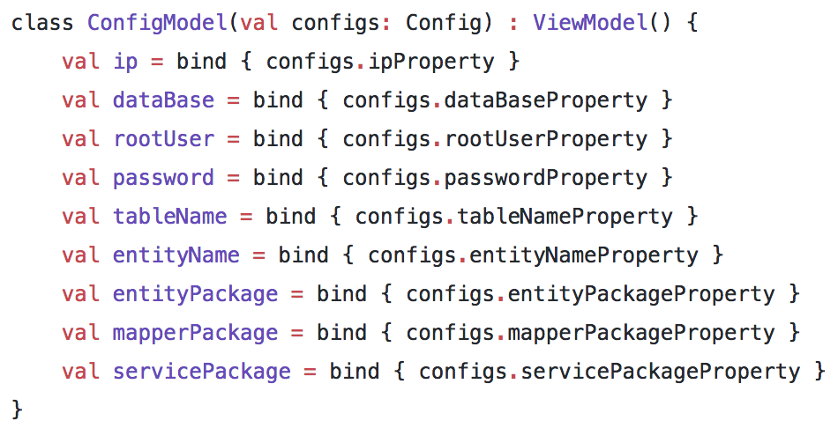

Рисунок В.1 — исходный код одной из найденных условных аномалий по байт-коду.

ПРИЛОЖЕНИЕ Г

**Пример условной аномалии по байт-коду 1 (байт-код)**

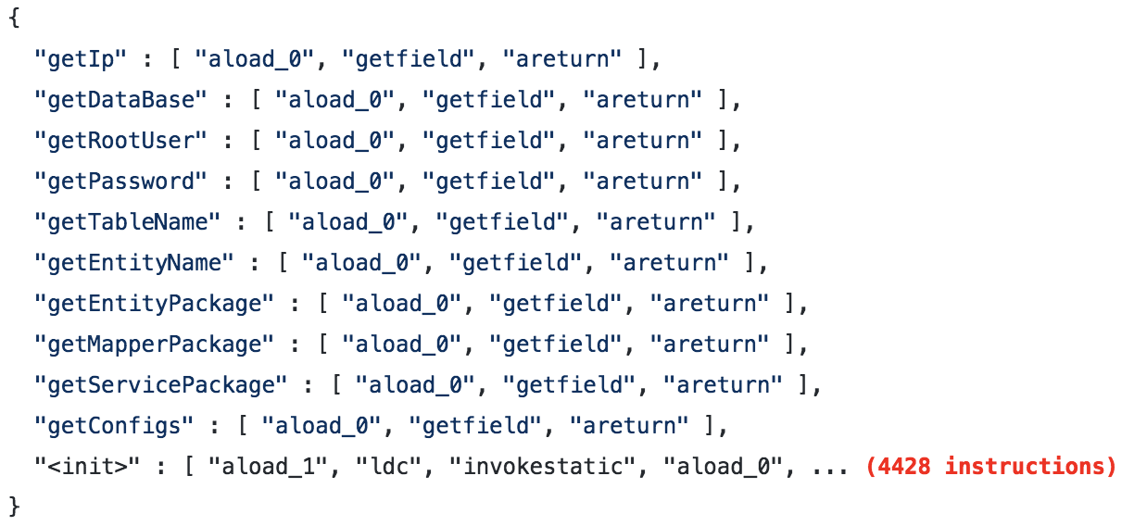

Рисунок Г.1 — байт-код одной из найденных условных аномалий по байт-коду.

ПРИЛОЖЕНИЕ Д

**Количество новых обнаруженных аномалий в рамках разных экспериментов**

|  |  |  |  |  |  |  |  |  |  |
| --- | --- | --- | --- | --- | --- | --- | --- | --- | --- |
| **Набор аномалий** | $$N_{d}=1$$ $$N_{v}=1$$ | $$N_{d}=1$$ $$N_{v}=2$$ | $$N_{d}=1$$ $$N_{v}=3$$ | $$N_{d}=2$$ $$N_{v}=1$$ | $$N_{d}=2$$ $$N_{v}=2$$ | $$N_{d}=2$$ $$N_{v}=3$$ | $$N_{d}=3$$ $$N_{v}=1$$ | $$N_{d}=3$$ $$N_{v}=2$$ | $$N_{d}=3$$ $$N_{v}=3$$ |
| $$N_{d}=1, { N}_{v}=1$$ |  | 1 / 0 | 2 / 0 | 428 / 0 | 389 / 0 | 356 / 0 | **1150** / **65** | 998 / 60 | 955 / 59 |
| $$N_{d}=1, { N}_{v}=2$$ | 11 / 2 |  | 0 / 0 | 412 / 2 | 372 / 0 | 340 / 0 | **1160** / **64** | 1105 / 59 | 965 / 58 |
| $$N_{d}=1, { N}_{v}=3$$ | 28 / 3 | 18 / 1 |  | 429 / 3 | 390 / 1 | 357 / 0 | **1180** / **68** | 1026 / 58 | 970 / 61 |
| $$N_{d}=2, { N}_{v}=1$$ | 27 / 0 | 1 / 0 | 2 / 0 |  | 4 / 0 | 5 / 0 | **725 / 65** | 589 / 60 | 542 / 59 |
| $$N_{d}=2, { N}_{v}=2$$ | 27 / 2 | 2 / 0 | 2 / 0 | 35 / 2 |  | 2 / 0 | **780 / 64** | 631 / 59 | 582 / 58 |
| $$N_{d}=2, { N}_{v}=3$$ | 26 / 3 | 2 / 1 | 3 / 0 | 66 / 3 | 30 / 1 |  | **815 / 68** | 660 / 58 | 614 / 61 |
| $$N_{d}=3, { N}_{v}=1$$ | 5 / 3 | 7 / 6 | 5 / 3 | 29 / 3 | 13 / 6 | 10 / 3 |  | 4 / 0 | 9 / 1 |
| $$N_{d}=3, { N}_{v}=2$$ | 3 / 2 | 8 / 1 | 5 / 2 | 11 / 2 | 8 / 1 | 11 / 2 | **150 / 7** |  | 40 / 1 |
| $$N_{d}=3, { N}_{v}=3$$ | 1 / 1 | 3 / 0 | 16 / 1 | 13 / 1 | 12 / 0 | 12 / 1 | **190 / 6** | 5 / 1 |  |

Таблица Д.1 — количество новых обнаруженных аномалий на разных наборах данных с разными параметрами запуска.

1. https://kotlinlang.org/
2. <https://github.com/PetukhovVictor/github-kotlin-repo-collector>
3. <https://github.com/PetukhovVictor/github-kotlin-code-collector>
4. <https://github.com/PetukhovVictor/github-kotlin-jar-collector>
5. <https://github.com/PetukhovVictor/bytecode-to-source-mapper>
6. <https://github.com/PetukhovVictor/kotlin-academic>
7. <https://github.com/PetukhovVictor/bytecode-parser>
8. <https://github.com/PetukhovVictor/ngram-generator>
9. <https://github.com/PetukhovVictor/tree-set2matrix>
10. <https://github.com/PetukhovVictor/anomaly-detection>
11. <https://github.com/PetukhovVictor/code-anomaly-detection>
12. <http://victor.am/code-anomaly-detection/>
13. <https://github.com/PetukhovVictor/kotlin-code-anomalies-publisher>
14. <https://github.com/PetukhovVictor/bytecode-anomalies-source-finder>
15. <http://victor.am/code-anomaly-detection/>
16. <https://conf.researchr.org/track/ML4PL-2018/ML4PL-2018-papers>